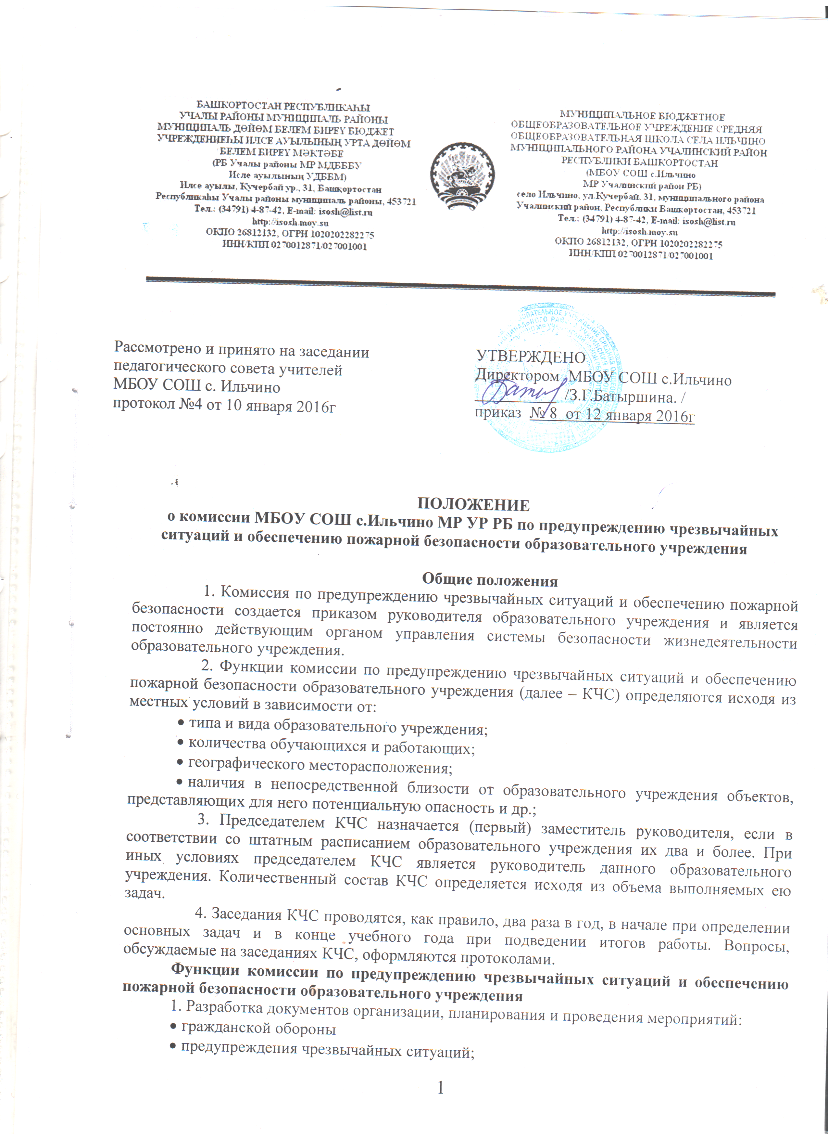
- противодействия терроризму;
- обеспечения пожарной безопасности.
2. Участие в разработке годового плана воспитательной работы образовательного учреждения в части, касающейся подготовки и проведения мероприятий по обеспечению безопасности обучающихся.
3. Планирование и проведение занятий по подготовке преподавательского состава и обслуживающего персонала по вопросам выполнения мероприятий гражданской обороны, действий при возникновении чрезвычайных ситуаций, пожарной безопасности и антитеррористической защиты.
4. Контроль за выполнением договорных обязательств со стороны охранной организации и содержанием в исправном состоянии охранно-сторожевого устройства, а также локальной системы оповещения в образовательном учреждении;
5. Организация работы по программам: «Школа безопасности», «Юный пожарный», «Юный инспектор по безопасному движению» и др.
6. Подготовка предложений по рассмотрению вопросов обеспечения безопасности на заседаниях родительского комитета и попечительского совета образовательного учреждения.
7. Организация взаимодействия с местными органами специально уполномоченными решать задачи гражданской обороны и задачи по предупреждению чрезвычайных ситуаций на территории муниципального образования и органами внутренних дел по вопросам обеспечения безопасности.
8. Разработка документов для проведения учений и тренировок по действиям обучающихся, руководящего, педагогического и обслуживающего персонала в чрезвычайных ситуациях мирного и военного времени.
9. Организация контроля за содержанием в безопасном состоянии и в надлежащем порядке подвальных, подсобных, хозяйственных, технических, чердачных помещений, а также пожарных краны, средств пожаротушения, запасных выходов – в готовности к их использованию.
10. Организация контроля за учетом, состоянием хранения пневматического оружия, приборов радиационной, химической разведки, средств индивидуальной защиты, медицинских препаратов, химикатов, ядотехнических жидкостей на предмет обеспечения надежной сохранности их и недопущения несанкционированного доступа к ним.
10. Подготовка предложений по совершенствованию деятельности образовательного учреждения по обеспечению общественной и личной безопасности обучающихся и работающих, правильной эксплуатации оборудования и имущества, развитию и совершенствованию материально-технической базы обеспечения безопасности образовательного учреждения.
11. Принятие неотложных мер для выявления, предупреждения и пресечения всех предпосылок, создающих опасность жизни, здоровью обучающихся и работающих образовательного учреждения, защиты от терроризма и других опасных проявлений.

